Opdracht Briefing

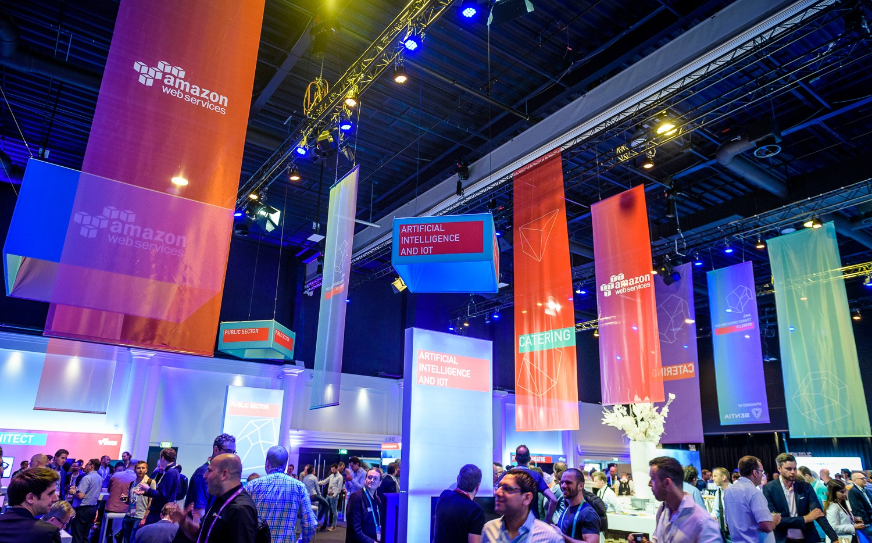Thomas Dwarshuis – Robin Galema – Noah van Schijndel – Michelle de Wit – Büsra Yaydemir

Inhoud

De opdracht  3

Design challenge 3

Vragen 4

Hoe vragen 5

Doelgroep  6

## De opdracht

Een systeem ontwikkelen waarmee de gebruiker, in dit geval de host van de faculteit, de *brand identiteit*van zijn/haar bedrijf kan activeren in een kamer zodat de lampen en schermen aangepast zijn aan de identiteit van het merk. De vraag is hoe dit op een makkelijke en snelle manier beheerd kan worden zodat ieder host zonder enige moeite het uiterlijk van de zaal kan aanpassen naar de gewenste sfeer.

## Design challenge

~~Design a <system> to enable <standholders/admins> at the <venue> to <manage, create, maintain and activate the brand identity > in an <easy way>.~~

~~Design a <system> to enable <standholders> at the <venue> to <manage and create the brand identity > in an <intuitive way>.~~

~~Design a <system> to enable <faculty members > at the <Fontys Innovation Lab> to <manage and create the brand identity > in a <welcoming way>.~~

Design a <dashboard> to enable <faculty members> at the <Fontys Innovation Lab> to <manage, create, and change aspects of the partner’s brand> in a <pleasant ambiance> while also keeping the <room’s presentation purpose>.

## Vragen

Interview met de stakeholder - Geert Jan van Ouwendorp:

Vraag 1: Waarom wil je een dynamische ruimte?

*Wanneer de partners in innovation langskomen willen we ze in de wat kunnen leggen, oftewel verwennen, het gevoel krijgen dat ze gewaardeerd worden.*

Vraag 2: Moeten er buiten het vergader lokaal ook toepassingen/elementen worden toegevoegd?

*Dat mag. Leg de focus tevens wel op de vergader kamer zelf.*

Vraag 3: Tot hoeverre kunnen we de ruimte aanpassen/elementen toevoegen?

*Jullie mogen requests doen om veranderingen aan te brengen of hardware te implementeren.*

Vraag 4: Welke toepassingen (denk aan lampen en schermen) zou Fontys graag nodig hebben in de ruimte?

*De akoestiek en audio is een groot probleem in de ruimte, hier zou ik graag verandering in willen hebben. Verder moeten we natuurlijk ook de beeldschermen blijven kunnen gebruiken.*

Vraag 5: Moet er een aparte optie zijn om naar ‘meeting-mode’ te kunnen switchen?

*Ja. Het liefst nog meerdere opties, denk aan: Workshops, Afstudeer zittingen, Normale lessen.*

Vraag 6: Willen bedrijven ook zelf kunnen presenteren?

*Ja.*

Vraag 7: Willen bedrijven ook zelf aanpassingen kunnen maken?

*Die mogelijkheid zou fijn zijn. De brand thema’s zelf door school gemaakt. De thema’s kunnen door iedereen gekozen worden. Alleen de admin kan ze aanmaken of veranderen.*

## Hoe vragen

* Hoe kunnen we licht implementeren?
* Hoe kunnen we de gebruiker de lichten laten aanpassen?
* Hoe kunnen de gebruikers de schermen beïnvloeden?
* Hoe kunnen gebruikers zien welk lamp of scherm ze geselecteerd hebben om aan te passen?
* Hoe kunnen we projection mapping implementeren?
* Hoe kunnen we de ramen beïnvloeden?
* Hoe kunnen we de muur beïnvloeden?
* Hoe kunnen we het plafond beïnvloeden?

## Doelgroep

Het systeem moet gemaakt worden voor de faculteit die presenteert aan bedrijven die vergaderen in de Fontys Innovation Lab op Strijp TQ.